**Caja blanca: Dijkstra**

1. **initializeDataStructures**

* **Función**

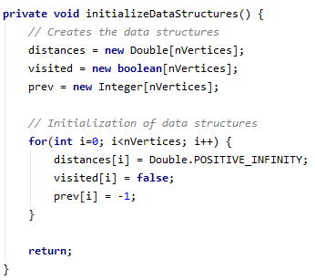

* **Grafo** (Realizado con el método explicado en **clase de teoría**)

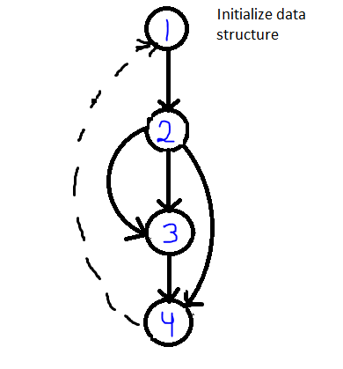

**Complejidad ciclomática**:

Nodos = 4

Aristas = 6

V(G)= 6 - 4 + 1 = 3

1. **nextCur**

* **Función**

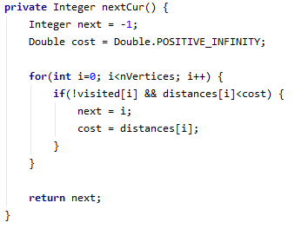

* **Grafo** (Realizado con el método explicado en **clase de teoría**)

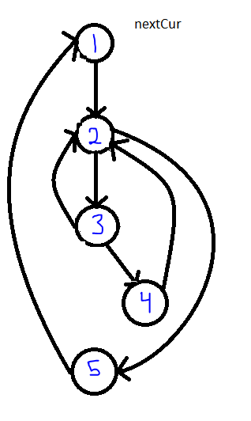

**Complejidad ciclomática**:

Nodos = 5

Aristas = 7

V(G)= 7 - 5 + 1 = 3

1. **computeShortestPath**

* **Función**

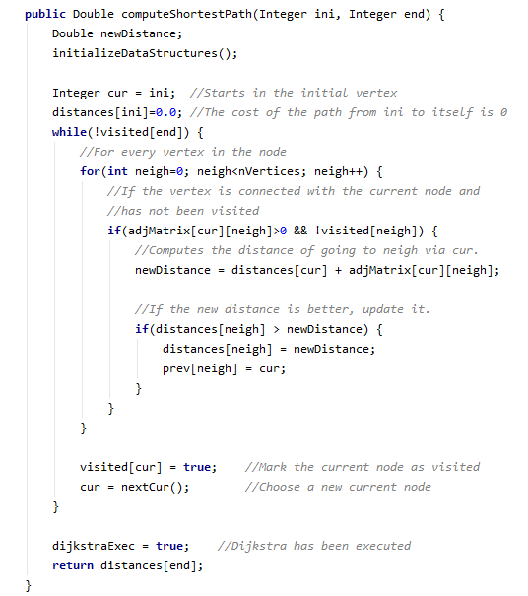

* **Grafo** (Realizado con el método explicado en **clase de teoría**)

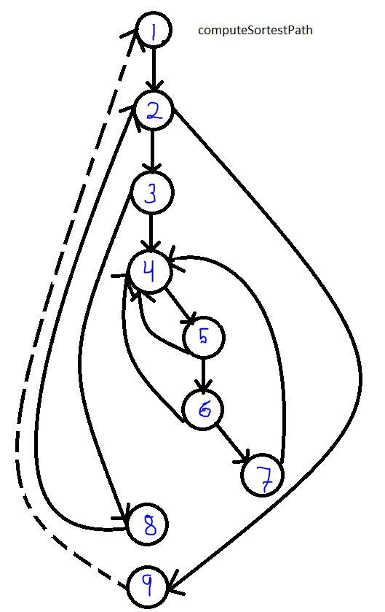

**Complejidad ciclomática**:

Nódos = 9

Aristas = 13

V(G) = 13 - 9 + 1 = 5

1. **getPath**

* **Función**

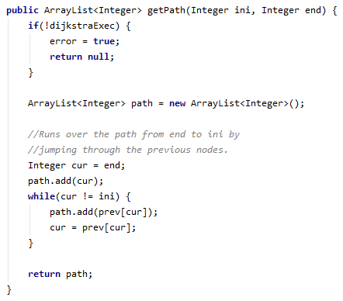

* **Grafo** (Realizado con el método explicado en **clase práctica**)

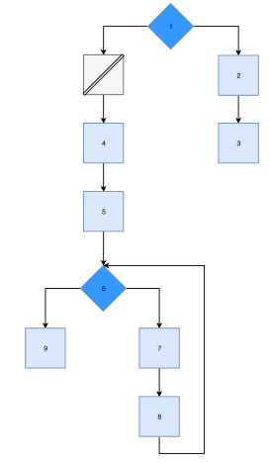

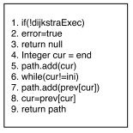

**Complejidad ciclomática**:

nº rombos + 1 = 2 + 1 = 3

* **Caminos independientes**
* 1-2-3
* 1-4-5-6-9
* 1-4-5-6-7-8-6-9
* **Casos de prueba**

|  |  |  |  |  |  |
| --- | --- | --- | --- | --- | --- |
| **Prueba** | **DijsktraExec** | **end/cur** | **ini** | **result** | **factible** |
| 1 | false | valor normal | valor normal | null | Si |
| 2 | true | valor normal | valor normal=end | path | Si |
| 3 | true | valor normal | valor normal != end | path | Si |

* **JUnit**
* **Prueba 1**

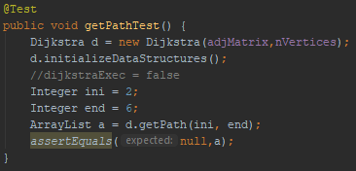

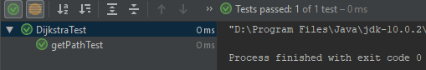

* **Prueba 2**

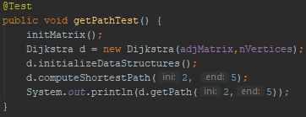

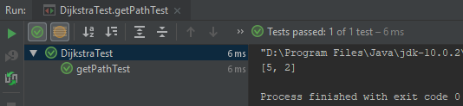

* **Prueba 3**

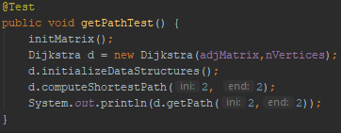

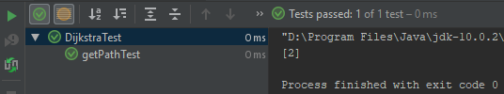

**Caja negra: Dijkstra**

|  |  |  |  |  |
| --- | --- | --- | --- | --- |
| **Test** | **dijkstraExec** | **ini** | **end** | **Salida** |
| 1 | false | Cualquiera | Cualquiera | null |
| 2 | true | end | ini | path=ini=end=cur |
| 3 | true | MaxValue+ | Cualquiera | Error |
| 4 | true | Cualquiera | MaxValue+ | Error |
| 5 | true | MaxValue | Cualquiera | path |
| 6 | true | Cualquiera | MaxValue | path |
| 7 | true | MaxValue- | Cualquiera | path |
| 8 | true | Cualquiera | MaxValue- | path |
| 9 | true | MinValue+ | Cualquiera | path |
| 10 | true | cualquiera | MinValue+ | path |
| 11 | true | MinValue- | Cualquiera | Error |
| 12 | true | Cualquiera | MinValue- | Error |
| 13 | true | MinValue | Cualquiera | path |
| 14 | true | Cualquiera | MinValue | path |
| 15 | true | Cualquiera | Cualquiera | path |